КАДРОВЫЕ УСЛОВИЯ ЦЕНТРА «ТОЧКА РОСТА»
№ п/п | Ф.И.О. | ДОЛЖНОСТЬ, ВКЛЮЧАЯ ВНУТРЕННЕЕ СОВМЕЩЕНИЕ | ОБРАЗОВАНИЕ (УРОВЕНЬ, НАИМЕНОВАНИЕ ОБРАЗОВАТЕЛЬНОГО УЧРЕЖДЕНИЯ, ГОД, СПЕЦИАЛЬНОСТЬ, КВАЛИФИКАЦИЯ) | РУКОВОДИТЕ  ЛЬ КРУЖКА | КУРСЫ ПК ИЛИ ПП (НАИМЕНОВАНИЕ УЧРЕЖДЕНИЯ, ГОД, КОЛИЧЕСТВО ЧАСОВ, ТЕМА
1. | Дрокина Маргарита Александровна  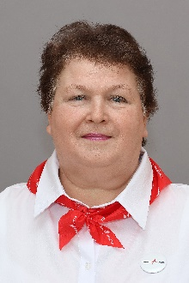 | Руководитель центра «Точка роста», зам. директора по НМР | высшее педагогическое ЦГПИ им. С.Сейфуллина (Казахстан), математика, учитель математики; 1988 |  | ПП: 2014, ФГБОУ ВПО АлтГПА, менеджер образования 1197 ч.  01.02.2023 - 06.02.2023 АНО ДПО "Инновационный образовательный центр повышения квалификации и переподготовки "Мой университет", (г. Петрозаводск), "Руководитель школьного центра образования "Точка роста", 72 ч.;
2. | Акимова Екатерина Рустамовна  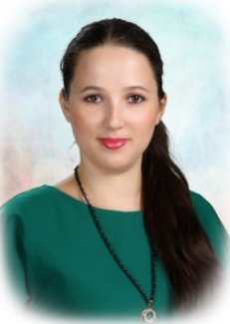 | Педагог дополнительного образования | Высшее педагогическое,  АлтГПА, Учитель начальных классов, 2012 | «Чудеса науки и природы» | 01.02.2024-05.02.2024, АНО ДПО "Инновационный образовательный центр повышения квалификации и преподавания "Мой университет" (г. Петрозаводск ), «Педагог дополнительного образования школьного Центра образования «Точка роста», 72 ч.;
3. | Лебедева Юлия Сергеевна  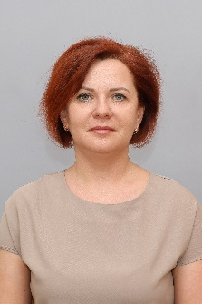 | Педагог дополнительного образования | Высшее педагогическое, АГУ,  Биология, биолог, преподаватель; 2001, | «Юный химик»;  «Химия вокруг нас»; «В химии все интересно»; «В химии все интересно»10-11 | ПП: 2016 , КГБУ ДПО АКИПКРО, основы теории и методики преподавания химии в школе, 264 ч.  20.10.2022 - 01.11.2022, КАУ ДПО АИРО им. А.М.Топорова (Барнаул), "Применение оборудования центра "Точка роста" в обучении предметам естественно-научного цикла (биология, химия, физика)", 24 ч.;
4. | Лебедев Николай Аркадьевич  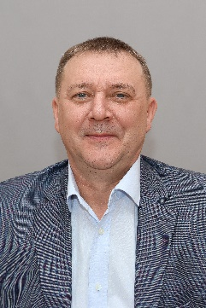 | Педагог дополнительного образования | БЮИ МВД России, 1999;  ПП:АКИПКРО, Учитель физической культуры и ОБЖ, 2018 | «Юные спасатели»;  «Патриоты» | 2024, АНО ДПО ДПО "Инновационный образовательный центр повышения квалификации и переподготовки "Мой университет", ( г. Петрозаводск), «Педагог по предмету «Физическая культура и Основы безопасности и защиты Родины» школьного центра образования «Точка роста», 72 ч.
5. | Маурер Александр Энрикович   | Педагог дополнительного образования | высшее педагогическое,  АГПА, Учитель  Физики и информатики, 2011 | «Введение в робототехнику»;  «Прикладная робототехника» | 09.01.2023 - 19.01.2023 АНО ДПО "Инновационный образовательный центр повышения квалификации и переподготовки "Мой университет", ( г. Петрозаводск), Педагог по предмету "Информатика" школьного центра образования "Точка роста", 72 ч.
6. | Никулина Татьяна Витальевна  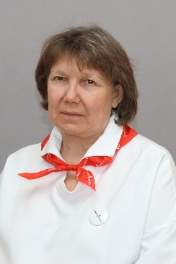 | Педагог дополнительного образования | высшее педагогическое, БГПИ, физика учитель физики средней школы, 1986 | «Физика вокруг нас» ;  «Экспериментальная физика»;  «Физика в задачах и экспериментах»;  «Физика в задачах и экспериментах» 10-11 | 20.10.2022 - 01.11.2022 КАУ ДПО АИРО им. А.М.Топорова (Барнаул), "Применение оборудования центра "Точка роста" в обучении предметам естественно-научного цикла (биология, химия, физика)", 24ч.;
7. | Нитиевский Алексей Дмитриевич  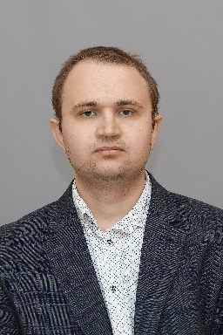 | педагог дополнительного образования | Высшее педагогическое, АлтГПИ, «Педагогическое образование», бакалавр; 2016,  ПП: 2021, АНО ДПО «Институт современного образования», тренер-преподаватель по шахматам в общем и дополнительном образовании; | «Шахматная школа» | 2023, АНО ДПО ДПО "Инновационный образовательный центр повышения квалификации и переподготовки "Мой университет", ( г. Петрозаводск), «Шахматы в школе»
8. | Сморкалова Наталья Николаевна  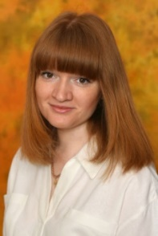 | Педагог дополнительного образования | Высшее педагогическое,  АГПУ, «Педагогическое образование (с двумя профилями подготовки)», Учитель математики и информатики, 2018 | «Математические чудеса»; «Геометрический практикум» | 2024, АНО ДПО ДПО "Инновационный образовательный центр повышения квалификации и переподготовки "Мой университет", ( г. Петрозаводск), Педагог по предмету «Математика» школьного Центра образования «Точка роста», 72 ч.
9. | Суртаев Степан Владимирович  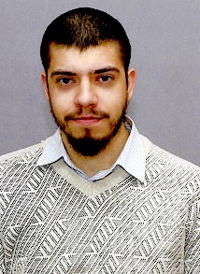 | Педагог дополнительного образования | Высшее педагогическое,  АГПУ, Педагогическое образование, 2017 | «Юные робототехники»; «3Д моделирование» | 05.02.2024 - 16.02.2024 ,КАУ ДПО АИРО им. А.М. Топорова(г. Барнаул), "Обучение робототехнике в центрах "Точка роста", 24 ч.;
10. | Тараканова Светлана Алексеевна  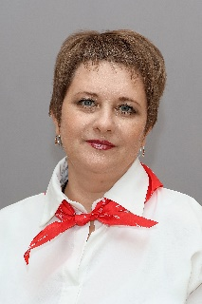 | Педагог дополнительного образования | высшее педагогическое, ГОУ ВПО Бийский педагогический университет, 2006, учитель математики, математика | «Чудеса науки и природы» | 09.01.2023 - 19.01.2023 АНО ДПО "Инновационный образовательный центр повышения квалификации и переподготовки "Мой университет",( г. Петрозаводск), Педагог по предмету "Биология" школьного центра образования "Точка роста", 72 ч.
11. | Трищёва Екатерина Дмитриевна  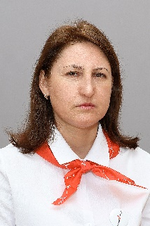 | Учитель биологии и химии | Горно-Алтайский государственный университет, биология, химия, учитель, 1999 | «Занимательная биология»;  «Практическая биология» | 20.10.2022 - 01.11.2022, КАУ ДПО АИРО им. А.М.Топорова (Барнаул), "Применение оборудования центра "Точка роста" в обучении предметам естественно-научного цикла (биология, химия, физика)", 24 ч.;

